2018年8月10日

報道関係者各位
「コスメのルーツ、公開します！」
オーガニックコスメ会社の自社農場で収穫体験会

国産オーガニックコスメを製造・販売する株式会社ネオナチュラル（本社：名古屋市昭和区、代表者：高柳昌博）は、有機JAS認定ネオナチュラル母袋（もたい）有機農場にて9月8日（土）に「ヘチマ水収穫・化粧水作り体験会」を開催いたします。

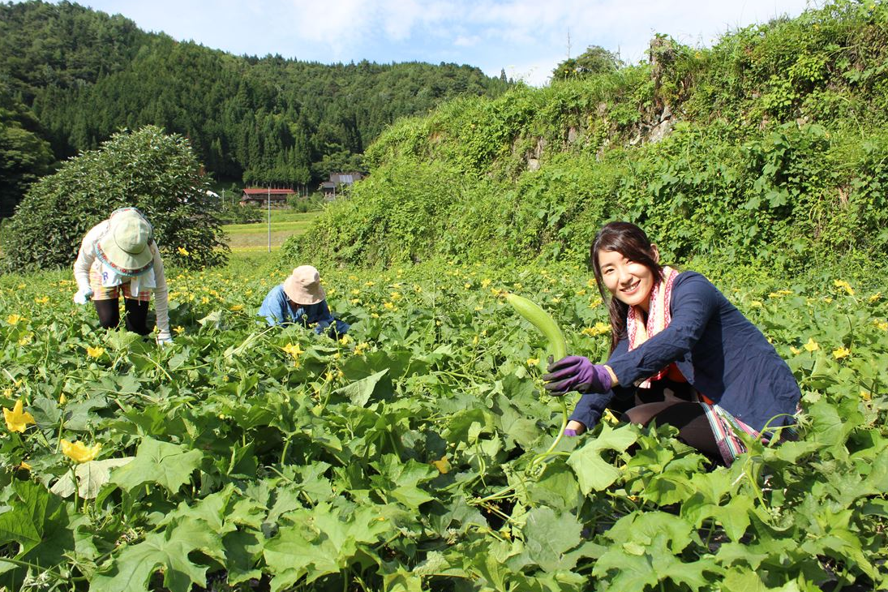

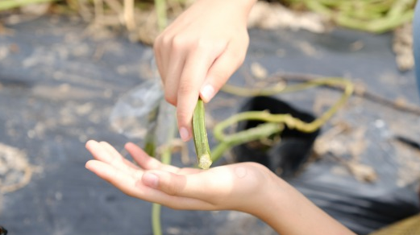

ヘチマ水収穫・セミナーの様子

【開催目的】
ネオナチュラルの化粧品の主要成分である「有機ヘチマ水」の収穫や化粧水作りの体験を通して、化粧品原料がどこで、どのように育まれ、最終的にお客様の肌へ届いているのかを知っていただく機会を提供します。また、健やかな肌を保つのに必要不可欠な、食事、睡眠、運動などの健康的な生活習慣を提案することで、より美しく健やかな毎日を送るきっかけとしていただくことも目的としています。

【体験会概要】
岐阜県郡上市にある自社農場「母袋有機農場」を散策し、農場、作物の紹介をした後、有機ヘチマの茎から滴る「ヘチマ水」を採集していただきます。その後、セミナーにて肌が自らを健やかに保つ
しくみを学んでいただきます。その内容に基づき、「有機ヘチマ水」をベースに、有機植物オイル、有機植物エキス等をブレンドして、個人の肌質に合った化粧水を作製していただきます。また、健康的
な食生活をサポートする「ヘチマ葉茶」の提供や、開発中の新美容発酵飲料「はだ恵（めぐ）り」の試飲会も行います。

【開催背景】
■「Farm to Skin」の考え
近年、化粧品開発技術が進み、新たな美容成分が次々と脚光を浴びる一方、有機栽培の原料を使用した「オーガニックコスメ」が新たなジャンルとして支持を得ています。同時に、「より上質な原料を使用した製品を使いたい」という消費者のニーズも高まっています。しかし、「オーガニックコスメ」に規定は無く、その原料や配合は、各製造者に委ねられているのが現状です。
ネオナチュラルでは、質の良い食材を選ぶように、スキンケア製品も素材を大切にしたいという想いをこめて、自社農場でスキンケア原料の栽培を土づくりから行っています。ヘチマ水収穫体験会では、参加者様にヘチマ水収穫等の体験を楽しんでいただくと同時に、ネオナチュラルの化粧品原料の生産現場を目にし、製品に近い化粧水を自ら作る体験を通して、製品の素性を知っていただく機会にもなります。

【消滅可能性都市の活性化】
自社農場のある岐阜県郡上市は少子化や人口減少で過疎化が進む「消滅可能性都市」と言われています。ネオナチュラルが行う、化粧品原料生産の委託や、自社農場産の農産物の販売、農場体験会などのイベント活動は、地域の経済活性化に貢献しています。また、参加者様には美しい自然を満喫し、地元の方々と交流することを通して、母袋という地に興味を持っていただくこともできます。

【開催概要】
■日 時 9月8日（土）10:00～12:45 （受付 9:30～9:50）
※雨天決行。荒天中止。

■開催場所 ネオナチュラル母袋有機農場 ※現地集合・解散となります。
〒501-4603 岐阜県郡上市大和町栗巣1079

■開催内容 ヘチマ水採集、ミニセミナー、化粧水作り、ヘチマ茶や美容発酵飲料の試飲

■定員 18名

■参加費 大人3,000円／１名 ※飲み物（セミナー中）、お土産付き

■申込み方法 ネオナチュラルのホームページ、電話にて受付
http://www.neo-natural.com/fs/life/c/motai
※当日の取材等も受付けております。

■会社概要
（１）法人名 株式会社 ネオナチュラルhttp://neo-natural.co.jp/
（２）代表者 代表取締役 高柳昌博
（３）本社所在地 〒466-0851 名古屋市昭和区元宮町4-46
（４）設立年月日 昭和40年6月21日
（５）資本金 1,000万円
（６）主な事業内容 オーガニックコスメ、ナチュラルコスメ・日用品製造販売、
コスメ原料、有機食品の生産、体験農場の運営
公式サイト http://www.neo-natural.com/
母袋有機農場 http://www.neo-natural.com/fs/life/c/motai

本リリースのお問い合わせ先
株式会社ネオナチュラル 名古屋オフィス 担当：岐部、平尾 info@neo-natural.com
〒464-0075 名古屋市千種区内山3丁目8-10 明治安田生命今池内山ビル8F
TEL 052-745-3344 FAX 052-745-3345

